浏览器

# 浏览器工作大流程

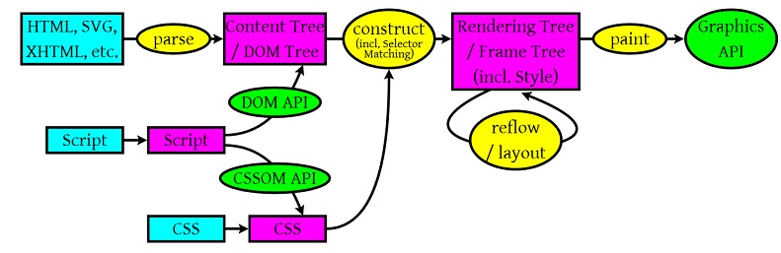

* 浏览器会解析三个东西：